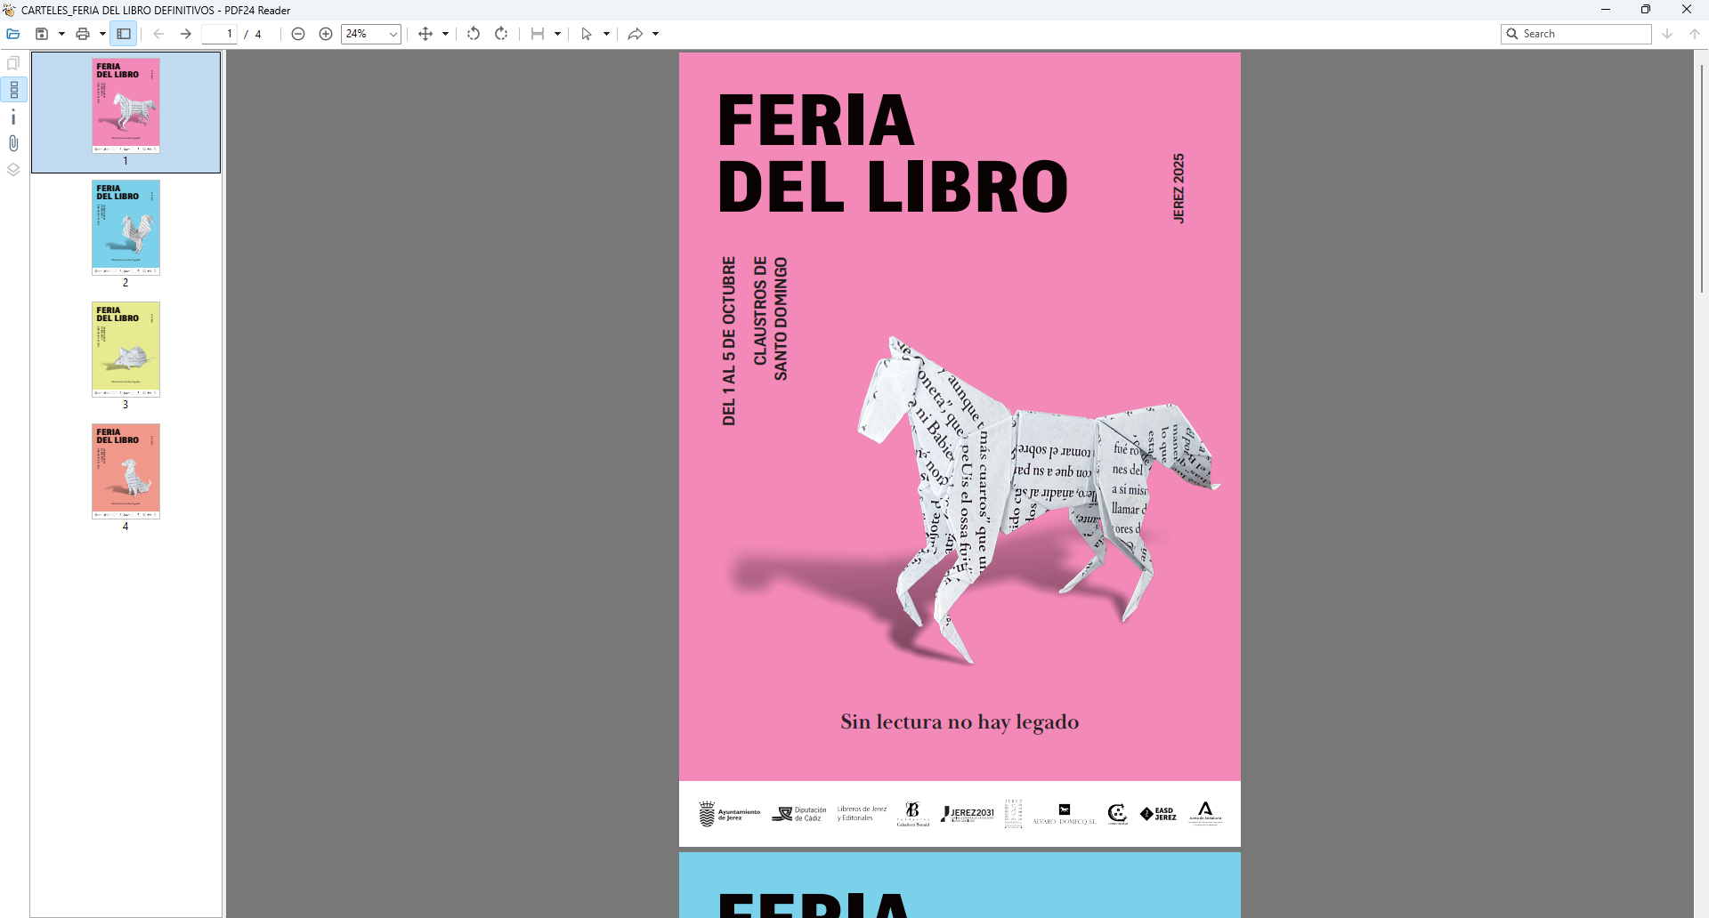

**Programación**

Claustros de Santo Domingo.

Del 1 al 5 de octubre

Horario:

Miércoles 1 de octubre: de 17.00 horas a 22.30 horas.

Jueves 2, viernes 3 y sábado 4 de octubre: de 10.30 horas a 14.00 horas y de 17.00 a 22.30 horas.

Domingo 5 de octubre: de 10.30 horas a 14.00 horas.

**PROGRAMACIÓN**

**Miércoles, 1 de octubre**

**17.30 horas:** Inauguración institucional de la Feria del Libro

**18.00 horas:** Presentación del libro La vacuna contra la insensatez de José Antonio Marina. Presenta Paco Reyero (Sala Refectorio)

**18.00 h. – 20.00 horas**: Visita de personajes de animación

**18.30 horas:** Taller infantil ‘La escritura a través del tiempo’. (Galería Planta Alta)

**19.00 horas**: El arte de ilustrar a Caballero Bonald: 'Un caballero flamenco llamado Bonald'. Taller y presentación del proyecto de libro. Impartido por José Gil Valencia y la Fundación Caballero Bonald (Sala De Profundis)

**19.00 horas**: La biblioteca mágica. Espectáculo de magia para el fomento de la lectura (Sala Cerchas)

**20.00 horas**:Presentación del libro Victoria (Premio Planeta 2024) de Paloma Sánchez-Garnica. Presenta Arantxa Cala (Sala Refectorio)

**21.00 horas**: Concierto de Ana Crismán Trío. Homenaje a la poesía (Patio exterior)

**Jueves, 2 de octubre**

**11:00 y 12:00 horas**:“El Caballero de Argónida” (Un viaje por la infancia de José Manuel Caballero Bonald) por Teatro Estudio Jerez. Actividad concertada previamente con los centros educativos (Refectorio)

**11.30 horas:** Taller de encuadernación dirigido a nuestros mayores. En coordinación con el área del Mayor (Sala De Profundis)

**17.00 horas:** Presentación del libro Matar a Fernando VII de David Fernández Fernández. Presenta Rafael Navas (Sala De Profundis)

**18.00 horas:** Presentación del libro El plan maestro de Javier Sierra. Presentado por Adrián Otero (Sala Refectorio)

**18.30 horas:** Taller de ilustración a cargo de Marina Armario (Galería Planta Alta)

**18.00 h. – 20.00 horas**: Visita de personajes de animación

**19.00 horas:** Presentación del libro Cocina de aquí para gente de hoy de Mikel López Iturriaga 'el Comidista'. Presentado por Eugenio Camacho (Sala De Profundis)

**19.00 horas:** Pepe Maestro presenta 'Cuentos Claustrofónicos' (Patio exterior)

**20.00 horas**: Presentación del libro El cambio en cien palabras de Fernando Jaúregui. Presentado por Paco Reyero (Sala Refectorio)

**21.00 horas**: Lectura, cine y música. Concierto de la Banda Sinfónica de la Unión Musical Neojarillense (Patio exterior)

**Viernes, 3 de octubre**

**11:00 y 12:00 horas:** “El Caballero de Argónida” (Un viaje por la infancia de José Manuel Caballero Bonald) por Teatro Estudio Jerez. Actividad concertada previamente con los centros educativos (Refectorio)

**11.30 horas:** Taller de encuadernación dirigido a nuestros mayores. En coordinación con el área del Mayor (Sala De Profundis)

**13.00 horas:** Reconocimiento a las mejores bibliotecas escolares del municipio de Jerez de la Frontera. En coordinación con la Delegación de Educación (Refectorio)

**17:00 horas:** Cuentacuentos por la inclusión 'El gallo que quería ser mamá' con Antonio Mariscal. Organiza Ateneo de Jerez(Sala De Profundis)

**18.00 horas**: Presentación del libro La mano negra de Daniel Corpas. Presenta Adrián Otero (Sala De Profundis)

**18.00 h. – 20.00 horas**: Visita de personajes de animación

**18:30 horas:**  Taller infantil ‘Escritura creativa: palabras en juego'. (Galería Planta Alta)

**19.00 horas**: La novela romántica según Cherry Chic y Violeta Reed. Modera Noemí Mendoza (Sala Refectorio)

**19.00 horas:** Títeres literarios: El gato con botas. Compañía La Gotera de Lazotea. El (Sala Cerchas)

**20.00 horas**: Presentación del libro Diarios de la Segunda Guerra Mundial de Manuel Chaves Nogales. Edición de Yolanda Morató. Presenta Paco Reyero (Sala De Profundis)

**20.30 horas:** Mesa redonda sobre Literatura y Cine. Organiza Ateneo Siglo XXI (Sala Refectorio)

**21.00 horas**: Poetas de la Frontera. Javier Salmerón en concierto (Patio exterior)

**Sábado, 4 de octubre**

**11.00 horas**: Entrega de premios del Certamen de poesía infantil 'Versos al vuelo. Poemas al gorrión'. Organizado por la Asociación Cultural Pie de Página (Sala Refectorio)

**11.30 h. – 13.30 horas**: Visita de personajes de animación

**11.30 horas:** Cuentacuentos musical con Zolfa por Almudena Fuentes (Patio exterior)

**12.00 horas**: Presentación de libro Cada uno de los días de Ignacio Arrabal (Sala De Profundis)

**12.15 horas**: Taller 'Haikus: versos en tres pasos' (Galería Planta Alta)

**12.30 horas**: Títeres literarios: Don Quijote. Compañía Pequeños Duendes (Sala Cerchas)

**13.00 horas**: Pasear en otoño de la mano de un libro. Por Agustín García Lázaro (Sala Refectorio)

**17.00 horas:** Mesa redonda: “Escribir desde el compromiso social”. Participan: Paco Lobatón, Alicia Domínguez, Javier López Menacho. Modera: Carmen Saiz. Organiza Ateneo de Jerez (Sala Refectorio)

**18.00 horas**: Homenaje literario a Antonio Gallardo en el centenario de su nacimiento. Organiza Red de Bibliotecas Municipales de Jerez (Sala De Profundis)

**18.00 h. – 20.00 horas**: Visita de personajes de animación

**18.30 horas:** Taller de ilustración dirigido a público familiar a cargo de Alberto Belmonte (Galería Planta Alta)

**19.00 horas:** Presentación del libro de El clan de Carmen Mola (Patio exterior). Presenta David Gallardo

**19.00 horas:** Títeres literarios: Caperucita Roja. Compañía El Jinete Verde (Sala Cerchas)

**20.00 horas:** Presentación del libro *Tiempo y silencio* de Margarita Martín Ortiz (Sala Refectorio)

**21.00 horas:** 'Marinera en tierra'. Clara Montes canta a Rafael Alberti (Patio exterior)

**Domingo, 5 de octubre**

**11.00 horas**: Presentación del libro Amada Carlota de Marta Robles. Presenta Rosana Sáez (Sala Refectorio)

**11.00 horas**: Concierto didáctico ‘Cuentos cantados’ con Educación Incondicional (Patio exterior)

**11.30 h. – 13.30 horas**: Visita de personajes de animación

**11.30 horas:** Taller infantil 'Dibuja tu cómic de Gatotrastadas' con Enrique Carlos Martín (Galería Planta Alta)

**12.00 horas:** "La copla: Todo lo que somos". Dirigido por Carmen Moreno y Josefa Parra (Sala De Profundis)

**12.30 horas:** Cuentacuentos musical con Alberto Mateos y el Domador de Medusas (Patio exterior)

**13.00 horas**: Presentación del libro Manolo Sanlúcar. La eterna huella de un genio de Juan Manuel Suárez Japón. Presenta José María Velázquez-Gaztelu. Colabora Fundación Caballero Bonald (Sala Refectorio)

**FIRMAS DE LIBROS. Sala de firmas (Sala De Profundis)**

**Miércoles 1 de octubre**

**19:00 horas:** Firma de José Antonio Marina

**21:00 horas:** Firma de Paloma Sánchez Garnica

**Jueves 2 de octubre**

**19:00 horas:** Firma deJavier Sierra

**20:00 horas:** Firma de Mikel López Iturriaga 'El Comidista'

**21:00 horas:** Firma de Fernando Jaúregui

**Viernes 3 de octubre**

**19:00 horas:** Firma de Daniel Corpas

**20:00 horas:** Firmas de Violeta Reed y Cherry Chic

**Sábado 4 de octubre**

**20:00 horas:** Firma de Carmen Mola

**Domingo 5 de octubre**

**12:00 horas:** Firma de Marta Robles

**RUTAS LITERARIAS Y PATRIMONIALES**

**"Las Fronteras. Mujeres en el Libro del Repartimiento".** Ruta realizada por Margarita Lozano, autora de este libro

2 de octubre a las 19.00 horas.

Punto de encuentro stand de Editorial Rhode Island

**"Balcones, literatura y arte"**. Ruta realizada por Laureano Aguilar Moya

4 de octubre a las 11.30 horas.

Punto de encuentro delante de la entrada de los Claustros de Santo Domingo.

Aforo: 60 pax.. Con reserva previa en el teléfono: 956 149560

**"La dama del Salado".** Ruta realizada por Margarita Lozano, autora de este libro

5 de octubre a las 11.00 horas.

Punto de encuentro stand de Editorial Rhode Island

**EXPOSICIONES**

Exposición de pintura 'El aforismo ilustrado' de José Mateos. Sala De Profundis (Sala de firmas)

Exposición 'Papelería Consistorio: 55 años de la Feria del Libro de Jerez'. Sala De Profundis (Sala de presentación)

Exposición de propuestas de cartel de la Feria del Libro de Jerez 2025. En colaboración con la Escuela de Arte. Galería Planta Alta

Exposición 'El amor en los tiempos del cólera'. 40 aniversario de la novela de Gabriel García Márquez. Galería Planta Alta

Exposición 'Amar Leer ' (Juan Mata y Andrea Villarrubia). Organiza Centro Andaluz de las Letras. Sala Cerchas

Exposición ‘Un frente de poesía libre. A los 60 años de la fundación de El Bardo’. Centro Andaluz de las Letras. Sala Cerchas

*Todos los actos tienen entrada libre hasta completar aforo*